SmartPot

Grama Nicolae, 322 CA

# Descriere

Acest proiect reprezinta un sistem automat de alimentare cu apa pentru un ghiveci. Un senzor verifica nivelul de apa din sol periodic, si in functie de acesta, o anumita cantitate de apa este pompata dintr-un rezervor. In acest rezervor se afla un senzor de nivel, pentru a avertiza sonor cand cantitatea de apa este prea scazuta. Sistemul este controlat de un microcontroler Arduino Uno, alimentat cu un adaptor de 9-12V@2A, sau prin intermediul portului USB. Cand este alimentat USB, el poate transmite date catre calculator, dar poate accepta si cateva comenzi. Pompa de apa este alimentata de o baterie de 9V.

## Schema circuitului

Cei doi senzori sunt alimentati de pinii digitali 2 si 3 (si nu de pinul 5V), pentru a putea fi opriti/porniti. Acest lucru este necesar pentru a prelungi durata de viata a senzorilor. Fiind componente electrice, metalice, puse in medii cu o umiditate foarte ridicata, senzorii se pot degrada rapid datorita electrolizei. Din acest motiv, ei sunt alimentati doar cu cateva secunde inainte de a le fi citite valorile.

Pentru a nu suprasolicita pinii microcontrolerului, pompa este alimentata de o baterie de 9V, folosind o punte H (L293DNE). Acest circuit integrat ajuta de asemenea la controlul vitezei motorului (folosind pinul digital 5, ce permite PWM, se trimite un semnal pe pinul 1,2EN al puntii). La fel ca si cei doi senzori, puntea este alimentata (VCC1 & 2Y) doar cand se doreste pomparea apei.

Atunci cand nivelul de apa din rezervor este prea scazut, un semnal este trimis de pe pinul D13, pentru a actiona buzzerul. Deoarece acest semnal este generat folosind biblioteca Tone, ce utilizeaza intreruperi, nu este necesara folosirea unui pin PWM.

## Detalii implementare

Codul acestui proiect este continut in doua fisiere, „SmarPot.ino” si „Music.hpp”. Primul se ocupa de citirea datelor trimise de senzori, interactiunea cu calculatorul (daca acesta initializeaza o conexiune seriala), comanda motorului, etc.. Cel de-al doilea fisier este o biblioteca C++ folosita pentru a calcula frecventele diferitelor note muzicale si pentru a creea melodii. Folosind aceasta biblioteca se pot crea melodii complexe ce sa fie redate cu ajutorul buzzerului.

La inceputul codului sunt definite diferite constante (#define), „setari” pentru sistem:

* GENERAL_TIMEOUT – la ce perioda de timp se verifica starea sistemului
* PUMP_SPEED – ce procent sa fie folosit din puterea maxima a motorului pompei
* PUMP_DURATION – ce perioda de timp sa fie pornita pompa atunci cand se doreste alimentarea cu apa a ghiveciului
* MOISTURE_TRESHOLD – sub ce procent de umiditate a solului se pompeaza apa in ghiveci. Aceasta valoare nu este ceva exact (din cauza calitatii destul de scazute a senzorului. 30% posibil sa nu reprezinte o umiditate de 30% a solului)
* WATER_LEVEL_TRESHOLD – sub ce procent al nivelului de apa din rezervor este necesar ca el sa fie realimentat. La fel ca valoarea anterioara, nu este exact.
* SENSOR_READ_DELAY – cat timp sa se astepte intre pornirea senzorilor si citirea datelor

Alte detalii legate de implementare se regasesc in comentariile din cod.

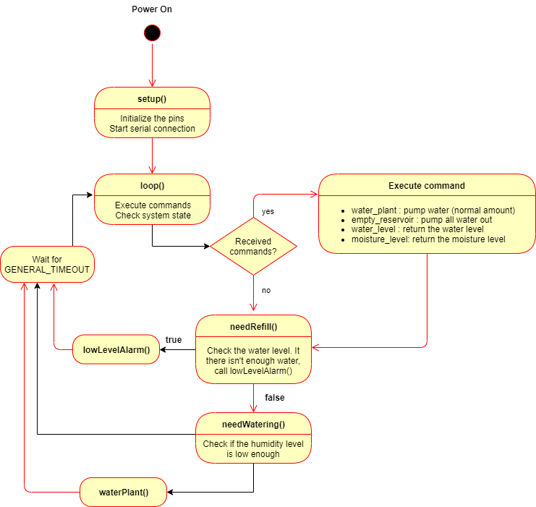

In continuare voi atasa cateva imagini cu senzorii si pompa folosita, dar si cateva poze cu tot sistemul. In arhiva este inclus si un videclip scurt in care este prezentat sistemul in timpul functionarii. (imi cer scuze pentru calitatea scazuta a pozelor)

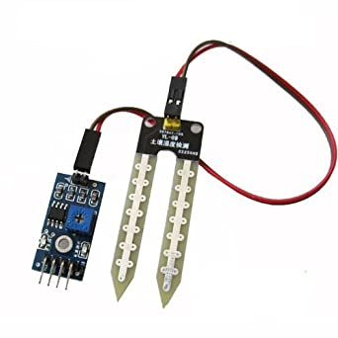

Figură 1 Senzor Umiditate Sol

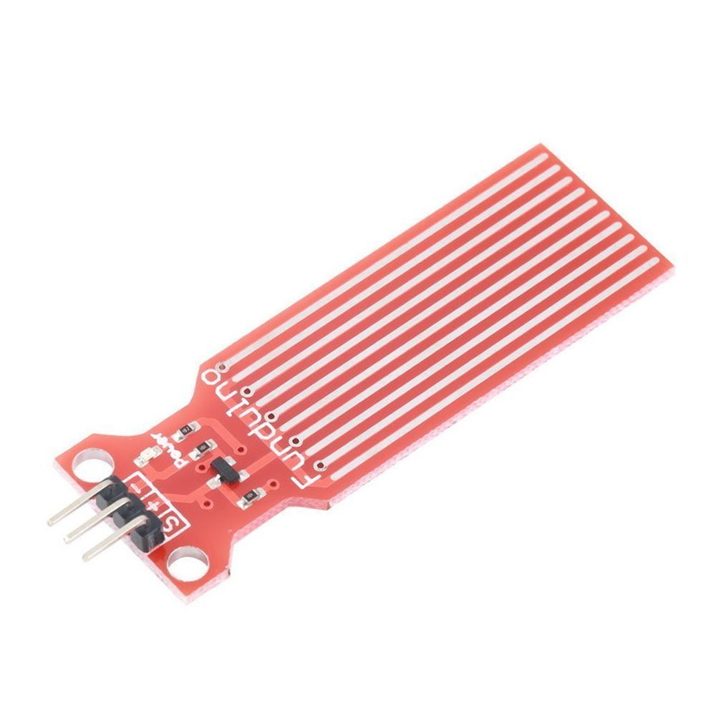

Figură 2 Senzor Nivel Apa

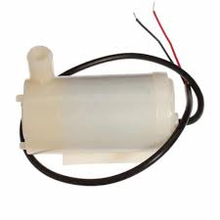

Figură 3 Pompa 3-6V Aer/Apa

In urmatoarele 3 poze se pot observa:

1. Buzzer Piezo
2. Senzor de detectie a umiditatii solului
3. Punte H L293DNE
4. Baterie 9V, folosita pentru a alimenta pompa de apa
5. Senzor de detectie a nivelului de apa din rezervor
6. Pompa de apa

Atunci cand senzorii sunt alimentati (si citesc date), se aprinde un led rosu, pentru a ne semnala acest lucru.

